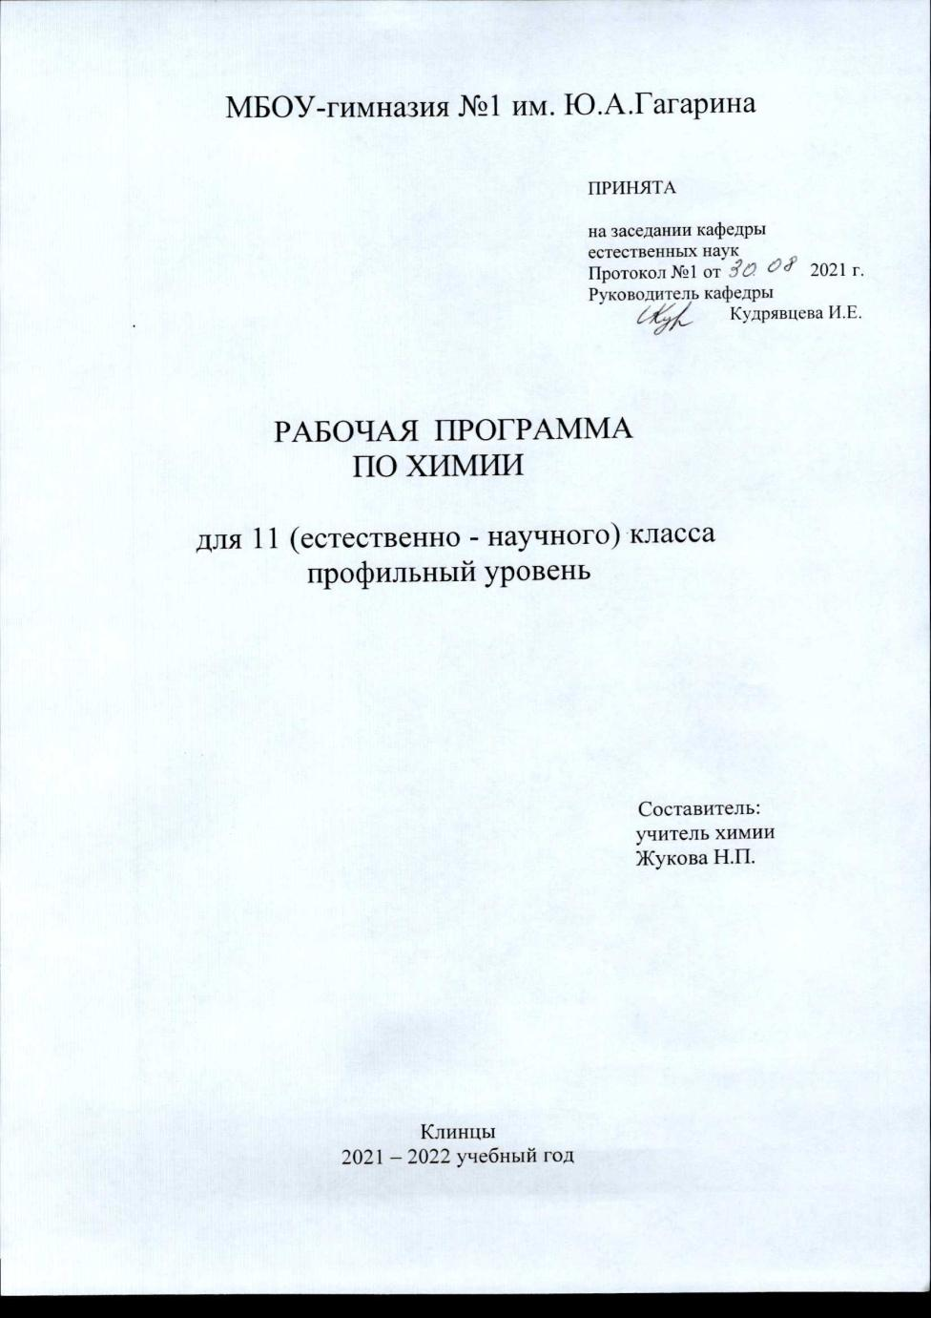

Программа предмета химии для 11 класса.

Профильный уровень.

Пояснительная записка.

Программа по химии для 11 класса общеобразовательных учреждений является логическим продолжением курса основной школы и 10 класса. Она разработана с опорой на курс химии 8,9, и 10 классов. Результатом этого явилось то, что некоторые, преимущественно теоретические, темы курса основной школы рассматриваются снова, но уже на более высоком, расширенном и углубленном уровне.

Цель: формирование целостной химической картины мира и обеспечение преемственности между основной и старшей ступенями обучения в общеобразовательных учреждениях.

Предмет общей химии в 11 классе ставит своей задачей интеграцию знаний обучающихся по неорганической и органической химии с целью формирования у них единой химической картины мира.

Ведущая идея курса - единство неорганической и органической химии на основе общности их классификации органических и неорганических веществ и закономерностям протекания химических реакций между ними. Такое построение предмета общей химии позволяет подвести обучающихся к пониманию материальности и познаваемости единого мира веществ, причин его красочного многообразия, всеобщей связи явлений.

В свою очередь, это дает возможность обучающимся не только лучше усвоить химическое содержание, но и понять роль наук в природе.

Такое построение позволяет в полной мере использовать в обучении операции мышления: анализ и синтез, уравнение и аналогию, систематизацию и обобщение.

Программа составлена и разработана на основе авторской программы О.С.Габриеляна.

Всего 103 часа; в неделю 3 часа.

В том числе:

Контрольных работ - 4

Практических работ - 8.

Практические работы проводятся в течение всего учебного года, так как к концу учебного года у ребят должен накапиться большой учебный материал, который надо отбирать, систематизировать и применять к выполнению практических работ.

Форма промежуточной аттестации – контрольная работа

Форма итоговой аттестации – контрольная работа в форме ЕГЭ

(часть 2)

Содержание.

ОСНОВЫ ТЕОРЕТИЧЕСКОЙ ХИМИИ (48 часов)

Тема 1

Строение атома (9 часов)

• Атом - сложная частица;

• Состояние электронов в атоме;

• Валентные возможности атомов химических элементов;

• Периодический закон и периодическая система химических элементов Д.И.Менделеева и строение атома

Контрольная работа №1. Строение атома. Периодический закон Д.И.Менделеева.

Тема 2

Строение веществ (16 часов)

• Химическая связь; единая природа химической связи;

• Свойства ковалентной связи;

• Гибридизация орбиталей и геометрия молекул;

• Полимеры органические и неорганические;

• Теория строения химических соединений А.М.Бутлерова;

• Диалектические основы общности двух ведущих теорий химии;

• Дисперсные системы;

Расчетные задачи:

• Расчеты по химическим формулам;

• Расчеты, связанные с понятиями «массовая доля» и «объемная доля» компонента смеси;

• Вычисления молярной концентрации раствора Демонстрации:

• Модели кристаллических решеток;

• Модели молекул белков

• Коллекция пластмасс и волокон

Практическая работа №1

Контрольная работа№2.Строение вещества.

Тема 3

Химические реакции (23 часа)

• Классификация химических реакций в органической и неорганической химии;

• Скорость химической реакции;

• Обратимость химических реакций; химическое равновесие; принципы ле-Шателье;

• Электролитическая диссоциация;

• Водородный показатель;

• Гидролиз.

Расчетные задачи:

• Расчет по термохимическим уравнениям;

• Вычисление теплового эффекта реакции по теплотам образования реагирующих веществ и продуктов реакции;

• Определение pH раствора заданной молярной концентрации ;

• Расчет средней скорости реакции по концентрации реагирующих веществ;

• Вычисление с использованием понятия “температурный коэффициент скорости реакции”

• Нахождение константы равновесия реакции по равновесным концентрациям и определение исходных концентраций веществ.

Демонстрации: щепочка превращений Р>Р205>НЗР04;реакции, идущие с образованием газа, осадка, воды; индикаторы и изменения их окраски в различных средах; гидролиз карбида кальция.

Практические работы №2 и №3

Контрольная работа№3. Химические реакции.

Тема 4

Вещества и их свойства (38 часов)

• Классификация неорганических веществ;

• Классификация органических веществ;

• Металлы;

• Коррозия металлов;

• Общие способы получения металлов;

• Переходные металлы;

• Неметаллы;

• Кислоты органические и неорганические;

• Амфотерные органические и неорганические соединения;

• Генетическая связь между классами органических и неорганических соединений. Расчетные задачи:

• Вычисление массы или объема продуктов реакции по известной массе или объему исходного вещества содержащего примеси ;

• Вычисление массы исходного вещества, если известен практический выход и массовая доля его от теоретически возможного;

• Вычисления по химическим уравнениям реакций, если одно из реагирующих веществ дано в избытке;

• Определение молекулярной формулы вещества по массовым долям элементов;

• Определение молекулярной формулы газообразного вещества по известной относительной плотности и массовым долям элементов;

• Нахождение молекулярной формулы вещества по массе (объему) продуктов сгорания;

• Комбинированные задачи.

Демонстрации: взаимодействие NaOH с солями-СиБ04 и NH4C1; разложение Си(ОН)2 и получение А1(ОН)3 и изучение его амфотерных свойств.

Практическая работа №4

Контрольная работа№4. Вещества и их свойства.

Тема 5

Химический практикум (4 часа)

• Решение экспериментальных задач по определению пластмасс и волокон;

• Приготовление раствора заданной молярной концентрацией;

• Решение экспериментальных задач по идентификации неорганических соединений;

• Генетическая связь между классами неорганических и органических соединений;

• Получение газов и изучение их свойств;

• Решение экспериментальных задач по неорганической химии;

• Решение экспериментальных задач по органической химии;

• Сравнение свойств органических и неорганических соединений;

Практические работы №5, №6, №7, №8

Тема 6

Химия в жизни общества (6 часов)

• Химия и производство;

• Химия и сельское хозяйство;

• Химия и проблемы окружающей среды.

• Химия и повседневная жизнь человека.

Демонстрации: коллекция удобрений; образцы средств бытовой химии, лекарственных препаратов, средств гигиены, косметики.

Резерв (6 часов)

Повторение основных вопросов химии 11 класса, химических производств. Систематизация и обобщение знаний по курсу. Производство серной, азотной кислоты, синтез аммиака, получение метанола, этанола, перегонка и крекинг нефти, коксохимическое производство, основные классы неорганических и органических веществ.

Требования к уровню подготовки обучающихся 11 профильного класса.

Тема 1

• Знать строения атомов химических элементов, классификацию элементов на основе строения атома.

• Современную формулировку периодического закона.

• Уметь характеризовать химический элемент по плану описания химического элемента

• Знать структуру периодической системы.

• Уметь составлять электронно-графические формулы.

Тема 2

• Знать определение ковалентной связи; механизм образования связи

• Знать определение ионной связи

• Уметь объяснять сходство и различие И.С. и К.С.

• Знать определение водородной связи; особенности металлической связи;

• Знать типы кристаллических решёток;

• Уметь приводить примеры веществ с различными типами кристаллических решёток, объяснять зависимость свойств от их строения;

• Уметь определять степень окисления;

• Знать разницу в понятиях степень окисления и валентность.

Тема 3

• Знать сущность химических реакций, классификацию химических реакций.

• Уметь определять тип химических реакций, составлять термохимические уравнения.

• Знать формулировку закона сохранения массы веществ и энергии ,его применения;

• Знать определение скорости химической реакции, факторы, влияющие на скорость, равновесие. Катализ.

• Уметь применять закон действующих масс для равновесия, знать константу, определять направленность равновесия при изменении температуры, концентрации; давления, решать задачи по правилу Ван-Гоффа;

• Знать ТЭД, константу ,степень диссоциации;

• Уметь составлять реакции ионного обмена ;

• Уметь составлять ОВР методом электронного баланса;

• Понятие гидролиз, практическое применение гидролиза ;

• Диссоциация воды, водородный показатель; значение pH при химических и биологических процессах.

Тема 4

• Простые и сложные вещества оксиды, основания, кислоты, соли, способы получения, химические свойства;

• Уметь составлять формулы оксидов, оснований, кислот, солей; записывать химические уравнения реакций, характеризующих их свойства и уравнивать их;

• Знать положения металлов и неметаллов в таблице, особое положение водорода;

• Амфотерность оксидов и гидроксидов для переходных металлов, их взаимодействие с кислотами и щелочами;

• Знать определение комплексных соединений их строение;

• Уметь решать цепочки на генетическую связь в неорганической и органической химии;

• Видеть единство мира веществ.

Тема 5

• Уметь обращаться с химическим оборудованием и реактивами;

• Знать и строго соблюдать правила по технике безопасности ;

• Решать экспериментальные задачи по получению газов, химическому равновесию, гидролизу, осуществлению генетической связи.

Тема 6

• Знать и уметь применять свои знания в практической повседневной жизни: домашняя аптечка, средства борьбы с бытовыми насекомыми, средства личной гигиены и косметики, удобрения.

• Знать о связи и влиянии химии на экологическую обстановку.

**ТЕМАТИЧЕСКИЙ ПЛАН**

**11 класс**

**(профильный уровень изучения химии)**

|  |  |  |  |  |
| --- | --- | --- | --- | --- |
| **№**  **п/п** | **Раздел программы** | **Тема урока** | **Ко-ли-чест-во ча-сов** | **Вид контроля** |
| 1 | Основы теоретической химии. Строение атома  (9 часов) | Атом – сложная частица | 1 |  |
| 2-3 |  | Состояние электронов в атоме | 2 | Комбинированный контроль |
| 4 |  | Электрон­ные конфи­гурации атомов хи­мических элементов | 1 | Комбинированный контроль |
| 5 |  | Валентные возможно­сти атомов химиче­ских эле­ментов | 1 | Комбинированный контроль |
| 6 |  | Периоди­ческий за­кон и пери­одическая система хи­мических элементов Д. И. Мен­делеева в свете уче­ния о строении атома | 1 |  |
| 7 |  | Периоди­ческий закон и строение атома | 1 |  |
| 8 |  | Обобще­ние и сис­тематиза­ция знаний по теме «Строение атома», подготовка к кон­трольной работе | 1 | Комбинированный контроль |
| 9 |  | Входная кон­трольная работа № 1 | 1 | Контрольная работа |
| 10-12 | Строение вещества  (16 часов) | Анализ контрольной работы. Химиче­ская связь. Единая природа химиче­ской связи. Типы крис­талличе­ских ре­шеток | 3 |  |
| 13 |  | Свойства ковалент­ной хими­ческой связи | 1 | Комбинированный контроль |
| 14-15 |  | Гибридизация электрон­ных орби­талей.  Геометрия молекул | 2 | Комбинированный контроль |
| 16-17 |  | Теория химиче­ского строения соедине­ний Бутлерова | 2 | Комбинированный контроль |
| 18-20 |  | Полимеры органиче­ские и не­органиче­ские. Об­зор важ­нейших полимеров. | 3 | Комбинированный контроль. |
| 21 |  | Практи­ческая работа 1.  Решение экспери­менталь­ных задач по опреде­лению пластмасс и волокон | 1 | Практическая работа |
| 22-23 |  | Дисперс­ные сис­темы и растворы | 2 |  |
| 24 |  | Обобще­ние и сис­тематиза­ция знаний по теме «Строение вещества» | 1 | Комбинированный контроль |
| 25 |  | Кон­трольная работа №2.  Строение вещества | 1 | Контрольная работа |
| 26-27 | Химические реакции  (23 часа) | Анализ ошибок контрольной работы.Классифи­кация хи­мических реакций в органиче­ской и не­органиче­ской хи­мии | 2 | Комбинированный контроль |
| 28-29 |  | Тепловой эффект химиче­ской реак­ции. По­чему идут химиче­ские реак­ции | 2 | Комбинированный контроль |
| 30-31 |  | Скорость химиче­ской реак­ции | 2 | Комбинированный контроль |
| 32 |  | Катализ | 1 | Комбинированный контроль |
| 33 |  | Обрати­мость хи­мических реакций. Химиче­ское рав­новесие | 1 |  |
| 34 |  | Решение задач и упражне­ний | 1 | Самостоятельная работа |
| 35-38 |  | Окислительно-восстановительные реакции | 4 | Комбинированный контроль |
| 39-40 |  | Электро­литическая диссоциа­ция (ЭД).  Реакции ионного обмена | 2 | Самостоятельная работа |
| 41 |  | Водород­ный пока­затель | 1 |  |
| 42-44 |  | Гидролиз | 3 | Комбинированный опрос |
| 45 |  | Практи­ческая работа 2.  Приготов­ление рас­твора за­данной молярной концен­трации | 1 | Практическая работа |
| 46 |  | Практи­ческая работа 3.  Решение экспери­менталь­ных задач по иден­тификации неоргани­ческих со­единений | 1 | Практическая работа |
| 47 |  | Обобще­ние и сис­тематиза­ция знаний по теме «Химические реакции» | 1 | Комбинированный опрос |
| 48 |  | Кон­трольная работа №3.  Химиче­ские реакции | 1 | Контрольная работа |
| 49-50 | Вещества и их свойства  (38 часов) | Анализ контрольной работы Классифи­кация не­органиче­ских ве­ществ | 2 |  |
| 51 |  | Классифи­кация ­органиче­ских ве­ществ | 1 | Комбинированный опрос |
| 52-54 |  | Металлы | 3 | Комбинированный опрос |
| 55 |  | Коррозия металлов | 1 | Комбинированный опрос |
| 56-57 |  | Металлургия. Общие способы получения металлов | 2 | Комбинированный опрос |
| 58-60 |  | Металлы главных подгрупп | 3 | Комбинированный опрос |
| 61-64 |  | Металлы побочных подгрупп | 4 | Комбинированный опрос |
| 65 |  | Урок-упражнение по теме «Металлы» | 1 | Комбинированный опрос |
| 66-68 |  | Неметаллы | 3 | Комбинированный опрос |
| 69 |  | Галогены | 1 |  |
| 70 |  | Халькогены | 1 | Комбинированный опрос |
| 71-72 |  | Особенно­сти азота и его соеди­нений | 2 | Комбинированный опрос |
| 73 |  | Решение задач и упражне­ний по теме «Неметаллы» | 1 | Самостоятельная работа |
| 74-76 |  | Кислоты | 3 | Комбинированный опрос |
| 77-78 |  | Основания | 2 | Комбинированный опрос |
| 79-80 |  | Амфотерные орга­нические и неорга­нические соедине­ния | 2 | Комбинированный опрос |
| 81-82 |  | Генетическая связь между классами органических и неорганических веществ | 2 | Самостоятельная работа |
| 83 |  | Практи­ческая работа 4.  Генетическая связь между классами органиче­ских  и неорга­нических веществ | 1 | Практическая работа |
| 84-85 |  | Обобще­ние и сис­тематиза­ция знаний по теме «Вещества и их свойства» | 2 | Комбинированный опрос |
| 86 |  | Кон­трольная работа №4.  Вещества и их свой­ства | 1 | Контрольная работа |
| 87-88 | Химия в жизни общества  (6 часов) | Анализ контрольной работы.  Химия и производ­ство | 2 | Индивидуальные задания |
| 89 |  | Химия и сельское хозяйство | 1 | Индивидуальные задания |
| 90 |  | Химия и проблемы окружающей среды | 1 | Индивидуальные задания |
| 91-92 |  | Химия и повсе­дневная жизнь че­ловека | 2 | Индивидуальные задания |
| 93 | Химический практикум  (4 часа) | Практи­ческая работа № 5.  Получение газов и изучение их свойств | 1 | Практическая работа |
| 94 |  | Практи­ческая работа № 6.  Решение экспери­менталь­ных задач по неорга­нической химии | 1 | Практическая работа |
| 95 |  | Практи­ческая работа №7.  Решение экспери­менталь­ных задач по органи­ческой химии | 1 | Практическая работа |
| 96 |  | Практи­ческая работа №8.  Сравнение свойств органиче­ских и не­органиче­ских со­единений | 1 | Практическая работа |
| 97-102 | Резерв  (6 часов) | Система­тизация и обобщение знаний по основным вопросам химии | 6 | Зачет |

Литература

Учебник:

1. Габриелян О.С., Лысова Г.Г. Химия-11 класс

Учебник для общеобразовательных учреждений , профильный уровень М.’’Дрофа”,2013 г.

2. Тесты по химии к учебнику О.О.Габриеляна, Г.Г.Лысовой «Химия» 11класс ,2013т

3. «Химия» ЕГЭ . Д.Ю.Добротина 2019г.

4. ЕГЭ «Химия». Задания высокого уровня сложности.

Издательство «Легион» Ростов на Дону 2019г.

Методические пособия:

1) Габриелян О.С.

“Программа курса химии для 8-11 классов общеобразовательных учреждений”

М.’’Дрофа”, 2006

2) Габриелян О.С., Остроумов И.Г.

“Общая химия в тестах, задачах, упражнениях”

11класс.Учебное пособие для общеобразовательных учреждений М.”Дрофа”2010

3) Габриелян О.С.

“Химия. 11 класс, методическое пособие.”

Габриелян О.С., Лысова Г.Г.

М.’’Дрофа”,2009

4) Интернет ресурсы.

5) Журналы «Химия в школе» 2016-2017 год.

6) Журналы «Химия. Все для учителя» 2016-2017